Editing del genoma: 7 domande sulla tecnica Crispr

Un metodo rivoluzionario e avanzatissimo per modificare i geni di ogni essere vivente, con grandi potenzialità e alcuni dubbi: la tecnica di editing genetico Crispr/Cas9 spiegata con l'aiuto della biologa Anna Meldolesi.
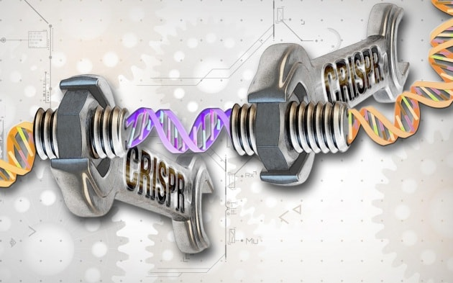

1. Che cos'è la Crispr?
Il nome corretto e completo è Crispr/Cas9: è una tecnica, precisa e potente, di correzione di uno o più geni in qualsiasi cellula. La tecnica Usa la collaborazione della Cas 9 e di una piccola molecola guida costituita da materiale genetico. La macchina molecolare così costruita si ispira a un sistema batterico chiamato Crispr presente in circa la metà dei batteri e nel 90% degli archea.

Crispr è l'acronimo di clustered regularly interspaced short palindromic repeats, una frase traducibile come brevi ripetizioni palindrome raggruppate e separate a intervalli regolari.

Cas9 è invece il nome della proteina associata a Crispr: insieme ad altre proteine simili fa parte di un sistema chiamato Crispr associated system.

In natura Crispr e Cas9 formano un complesso che funge da sistema immunitario per i batteri: tra una sequenza ripetuta e l'altra ci sono tratti di Dna che "archiviano" quelli di virus che hanno attaccato i batteri. Prendendo questi tratti come stampo, le proteine Cas attaccano i virus che contengono quel tratto di Dna e lo degradano.

Batteri e archea: scoperte tracce di vita antichissima

2. Come funziona questa tecnica?
«Permette di esplorare qualsiasi Dna alla ricerca di particolari sequenze e di tagliarle», afferma Anna Meldolesi, biologa, autrice di E l'uomo creò l'uomo (Bollati Boringhieri, 2017) e di un sito sull'editing genomico, CRISPeR MANIA, sempre molto aggiornato sull'argomento. Le sequenze che si usano nella tecnica in vitro sono costituite da filamenti di Rna, "complementari" al Dna originale, che guidano le proteine alla sequenza bersaglio che si vuole modificare.

In questo modo si possono colpire e modificare tutti i geni che si vogliono, non solo quelli batterici: «Nelle mani dei ricercatori Crispr/Cas9 è diventato uno strumento multiuso, l'equivalente molecolare di un coltellino svizzero dotato di bussola per orientarsi lungo il Dna, di morsa per legarsi a esso, forbici per tagliare e altri accessori ancora», aggiunge Meldolesi.

La tecnica può essere utilizzata in molti modi. Insieme alla cancellazione di interi geni, può servire a introdurre nel genoma, in un punto preciso, un segmento del tutto estraneo. Oltre naturalmente a correggere i geni mutati in modo che tornino a funzionare bene.

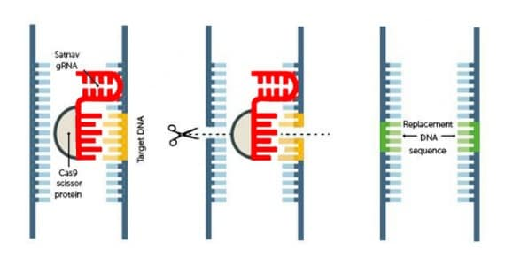
Una sequenza di Rna guida la proteina Cas9 (le "forbici") al sito del Dna dove lo sperimentatore intende tagliare e/o modificare un gene. | Chemistry World / The Royal Society of Chemistry

3. Che differenza c'è tra questa tecnica e quella del
Dna ricombinante?
Sono state sperimentate nel tempo parecchie tecniche in grado di modificare il Dna di vari organismi, ma la maggior parte di esse era piuttosto grossolana e le modifiche ottenute non erano sempre quelle cercate o desiderate. Per rimediare alla presenza di un gene difettoso, un tempo si cercava semplicemente di aggiungerne uno "corretto" (Dna ricombinante).

Crispr è un metodo più preciso (ma non infallibile) per raggiungere un particolare gene, tagliarlo e quindi eliminarlo, oppure sostituirlo con un gene "giusto": è un'operazione di precisione, che consente di intervenire in modo mirato persino sulle singole lettere del Dna. La presenza nei batteri di altre proteine del sistema Cas fa pensare che la tecnica possa essere perfezionata e si possano aggiungere altre funzioni. «Come tecnologia è un work in progress, perché cambiando la proteina taglia-Dna e aggiustando la ricetta di base si stanno ottenendo risultati sempre migliori in termini di versatilità e precisione.»

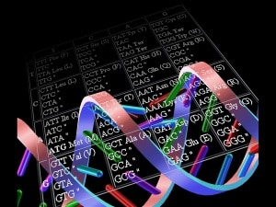
| Alfred Pasieka / SPL
4. Quali sono le applicazioni attuali della Cripr?
Per adesso i campi di applicazione sono tre: medicina, biologia e tecnologia. Crispr è usato per studiare per esempio la funzione di alcuni geni, eliminandoli dal genoma di una forma di vita e restando poi a vedere che cosa succede. Oppure per capire quali siano le parentele di gruppi di animali modificando il loro patrimonio genetico. Ma è servita anche, a livello pratico, per modificare lieviti in modo che producessero biocarburante, o per produrre organismi di interesse agricolo cambiando i geni con altri, considerati più utili, presi da varietà differenti.

Le applicazioni più lontane nel tempo - e ancora tutte da discutere - potrebbero essere quelle che riguardano la modifica dei geni umani nell'embrione, per eliminare eventuali difetti o favorire caratteristiche specifiche.

Editing genetico: che cos'è (e perché fa paura)

5. Ci sono obiezioni all'uso di questa tecnologia?
Finora l'uso di questa tecnica nella modifica delle piante coltivate non ha sollevato particolari obiezioni. È invece verosimile che ce ne saranno, in futuro, quando si parlerà della possibilità di sperimentarla su animali domestici e d'allevamento: già oggi c'è chi si oppone anche a idee in apparenza positive, come il tentativo di modificare popolazioni di zanzare, vettrici di malattie, fino a farle scomparire. Questo perché, anche se si tratta di una specie ritenuta dannosa, qualsiasi modifica di un elemento dell'ecosistema può avere conseguenze inattese e negative.

Le preoccupazioni maggiori riguardano però l'editing degli embrioni umani, e per una ragione ben precisa. Se le modifiche genetiche sono effettuate su di un adulto, solo quella persona avrà il genoma modificato. Se invece a essere cambiato è il patrimonio genetico di un embrione, il futuro adulto potrà trasmettere le modifiche alla sua progenie: «Non abbiamo ancora le conoscenze sufficienti, né esiste un consenso sociale abbastanza ampio per poter compiere un passo del genere», commenta Meldolesi.

Alcuni ricercatori ed esperti di sicurezza hanno messo in guardia anche dalla relativa facilità ed economicità della tecnica rispetto a quelle precedenti: in mani sbagliate Crispr/Cas9 potrebbe essere utilizzata per scopi poco limpidi.

Dna e Rna: a un passo dalla vita artificiale?

6. È proprio così facile utilizzare la Crispr?
«I componenti si possono ordinare online per qualche centinaio di euro e come tecnica è facile da maneggiare, molto più facile di altre», afferma Meldolesi. Non è però così facile usare Crispr/Cas9 nei garage, come facevano i ragazzi degli anni Settanta per costruire un computer. «Bisogna avere delle conoscenze di biologia e una minima abilità manuale», conclude. Un giornalista di Science, Jon Cohen, per esempio, ha voluto provare con mano se era vero che "qualunque idiota potesse riuscirci" e ha fallito miseramente.

7. Chi ha inventato la Crispr/Cas9?
La scoperta del meccanismo immunitario dei batteri si deve a decenni di ricerche di biologia di base, come quelle che hanno appunto portato alla scoperta del "sistema immunitario" dei batteri. Quelle ricerche sono poi state perfezionate e ulteriormente sviluppate in alcuni laboratori statunitensi ed europei. Il punto cruciale è però l'applicazione della tecnica, che può dare origine a brevetti da cui i depositari potrebbero ricavare enormi somme di denaro.

A contendersi onori e brevetti sono principalmente due parti. Le prime ricercatrici a capire che il macchinario batterico poteva essere usato per fare il cosiddetto editing genetico sono state l'americana Jennifer Doudna e la francese Emmanuelle Charpentier. La tecnica è stata però adattata alle cellule umane dal cinese naturalizzato americano Feng Zhang: e il primo brevetto vero e proprio è stato ottenuto proprio da Zhang.

«Le due ricercatrici potrebbero vedersi attribuire una parte della torta successivamente», conclude Meldolesi, «e non si sa ancora chi vincerà la partita per il brevetto europeo.» E siccome la scienza sta trovando nuovi ingredienti e nuove ricette oltre a quella classica per far funzionare Crispr, lo scenario dei diritti di proprietà intellettuale sembra destinato a frammentarsi e complicarsi ulteriormente.
https://www.focus.it/scienza/scienze/editing-del-genoma-7-domande-sulla-tecnica-crispr

